République Algérienne Démocratique et Populaire

Ministre de l’Enseignement Supérieur et de la

Recherche Scientifique

**Centre Universitaire Abdel Hafid Boussouf**

**Mila**

**Support de Cours**

**Filière : Génie Mécanique**

**Spécialité : Energétique**

**Matière : AUDIT ENERGETIQUE**

**Chapitre III : METHODOLOGIE DE L’AUDIT ENERGETIQUE**

*Enseignante : Dr. ZEGHBID Ilhem*

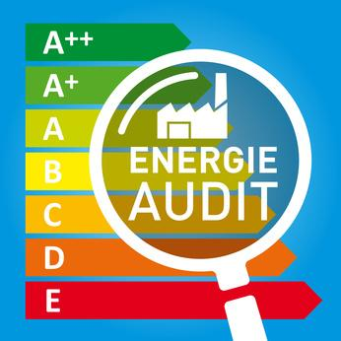

*Année universitaire 2023-2024*

CHAPITRE III

METHODOLOGIE DE L’AUDIT ENERGETIQUE

III.1 Définition et Description de l’audit énergétique

On entend par audit énergétique l’examen et le contrôle des performances énergétiques des installations et des équipements d’un établissement. Cet examen a pour but de parvenir à une utilisation rationnelle de l’énergie, en analysant où, pourquoi, comment, combien et quand on consomme de l’énergie, l’audit fournit des indications permettant de savoir où et comment des mesures d’économie d’énergie, et par conséquent de frais, peuvent être appliquées, où et comment une récupération d’énergie est possible ou une conversion à d’autres sources d’énergie, alternatives ou non.

L’audit énergétique dans l'industrie est entreprise dans le but d'effectuer une quantification précise du potentiel d'économies d'énergie d'un site industriel et de définir les travaux ou autres modifications nécessaires à la réalisation de ces économies. Afin que le maître d'ouvrage bénéficie d'un regard d'expert extérieur à l’entreprise, l'audit devra être réalisé par un intervenant ci-après dénommé « l'auditeur », ayant les compétences nécessaires et les références attestant de ces compétences.

De plus, dans un souci de qualité, l'auditeur s’attachera à respecter les règles suivantes :

* chiffrer au mieux les économies d'énergie réalisables sur les sites industriels faisant l'objet d'une étude d'aide à la décision, et en préciser les conditions économiques de réalisation;
* suivre une démarche rigoureuse explicitée et justifiée dans ses rapports d'études ;
* être exhaustif dans ses recommandations et fournir toutes les informations objectives nécessaires au maître d'ouvrage pour décider des suites à donner ;
* ne pas privilégier a priori un type d'énergie ni certaines modalités de fourniture d'énergie ou de tout autre utilité (vapeur, froid, chaud, air comprimé, …) ;
* ne pas intervenir dans un établissement vis-à-vis duquel il ne présenterait pas toute garantie d’objectivité, notamment sur des installations conçues, réalisées ou gérées pour l’essentiel par lui-même ;
* n’adjoindre aucune démarche commerciale concernant des biens ou services (ayant un lien avec les recommandations) au cours de son intervention.

Lors de cet audit, l'auditeur fera l’analyse de l’existant, en prenant en compte l'ensemble des principaux postes de consommation énergétique dont notamment, les procédés de fabrication, les services généraux ("utilités") et les locaux de travail sous tous leurs aspects énergétiques. Au cas où un pré-audit aurait déjà été réalisé, l’audit devra permettre de valider les préconisations du pré-audit et d'approfondir, notamment grâce à la mesure, les pistes d'investigation identifiées comme prioritaires lors du pré-audit. Dans tous les cas, la proposition commerciale de l'auditeur précisera le détail des opérations couvertes par l'audit proposé ainsi que les mesures qui seront effectuées. Dans ce sens, la proposition établira également la liste des matériels de mesure nécessaires en précisant ceux qui auraient intérêt à être installés à demeure accompagnée le cas échéant d'une proposition financière concernant la fourniture desdits matériels. L'auditeur pourra, le cas échéant, adapter son intervention en fonction des singularités d'un site industriel. Dans ce cas, il en expliquera clairement les raisons à ses interlocuteurs et les portera également dans le rapport. L'établissement de la liste des gisements d'économie jugés intéressants -et donc des secteurs et/ou équipements à auditer- est ainsi un préalable à l'audit énergétique et en détermine l'objet.

L'identification et la quantification des gisements potentiels d'économies d'énergie seront effectuées sur la base des données de consommation suffisamment précises et représentatives. Lorsque de telles données seront non disponibles ou encore incomplètes ou imprécises, des campagnes de mesure spécifiques seront réalisées et feront parties de l'audit.

Les préconisations de l'auditeur pourront être classées en trois catégories :

* Action immédiate, permettant une économie d’énergie sans nécessiter d’investissement.
* Action prioritaire, à mener à court terme car ayant un niveau de rentabilité élevé.
* Action utile, à mettre en œuvre car de rentabilité certaine mais pouvant être différée du fait d'implications sur le fonctionnement de l'entreprise plus lourdes à gérer ou d'interactions avec des actions prioritaires.

Cette action ne manquera pas d’être mise en cohérence avec une éventuelle démarche de management environnemental (notamment le Plan Environnement Entreprise).

Les préconisations pourront porter (à titre indicatif non limitatif) sur les aspects suivants :

* modification d'un mode opératoire,
* modification ou remplacement d'un ou plusieurs équipements particuliers,
* modification et/ou création d'un système ou de tout ou partie d'une installation,
* modification des modes de production ou de fourniture d'énergie,
* adaptation éventuelle des différents contrats liant l'entreprise aux fournisseurs d'énergie, de fluides ou de services.

Cette détermination passe par une phase de réflexion préalable sur la réduction éventuelle des besoins énergétiques. Elle passe aussi par un contrôle du dimensionnement des équipements en place par rapport aux besoins et par l'analyse de l'état de fonctionnement, de leurs conditions d'exploitation et la recherche des modifications nécessaires.

III.2 Objectifs et principes généraux de l’audit énergétique

Le but de l’audit est de formuler un certain nombre de propositions de mesures concrètes justifiées du point de vue de l’économie de l’établissement, pour parvenir à une utilisation plus rationnelle de l’énergie. L’application de ces mesures doit toutefois faire partie d’une stratégie systématique et logique. L’audit ne peut donc rester une action isolée, mais il doit s’insérer dans un plan global de gestion énergétique. L’économie d’énergie doit également être un souci constant des gestionnaires de l’établissement.

Les audits énergétiques sont donc préconisés dans le cadre de ce programme de conservation de l’énergie dans le but de fournir aux établissements des moyens exacts d’enregistrer la consommation et le coût de l’énergie, ainsi que les renseignements nécessaires à l’identification de réelles possibilités d’économie d’énergie et de leur impact sur l’environnement.

De plus, dans un souci de qualité, l’auditeur s’attache à respecter les règles suivantes :

* être à l’écoute du gestionnaire de l’établissement et instaurer un dialogue permanent avec lui ;
* effectuer une proposition d’intervention claire et transparente ;
* chiffrer les économies d’énergie réalisables et préciser les conditions économiques de réalisation ;
* fournir toutes les informations objectives nécessaires au responsable de
* l’établissement pour décider des suites à donner ;
* ne pas privilégier a priori un type d'énergie ni certaines modalités de fourniture
* d'énergie ou de toute autre utilité (vapeur, froid, chaleur, air comprimé, eau, etc.) ;
* Lors de cette intervention, l’auditeur fait l’analyse de l’existant, en prenant en compte l'ensemble des principaux postes de consommation énergétique dont notamment, les procédés de fabrication, la gestion des utilités, les bâtiments, sous tous leurs aspects énergétiques et tout équipement nécessitant une fourniture d’énergie ;
* Afin de déterminer le niveau d’intervention, une visite préalable du site est nécessaire ;
* L'identification et la quantification des gisements potentiels d'économies d'énergie seront effectuées sur la base des données de consommation suffisamment précises et représentatives. Lorsque de telles données ne seront pas disponibles, incomplètes ou imprécises, des campagnes de mesures spécifiques seront réalisées.

III.3 Méthodologie de l’audit énergétique

Le lancement de l’opération de l’audit s’appuie sur deux étapes importantes, le premier est un audit préliminaire permettant la connaissance de l’état des lieux, une seconde étape permettra une analyse approfondie de la consommation énergétique.

Dans tous les cas, la procédure de l’audit s’appuie sur les éléments suivants :

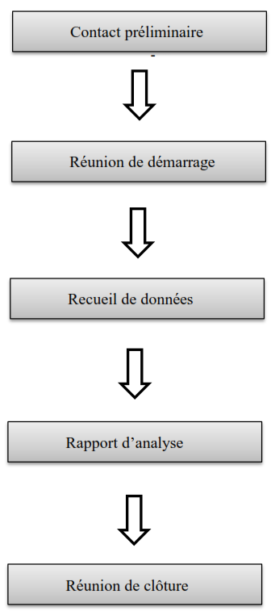

III.3.1 Audit préliminaire

Une étude et une analyse globale de la consommation énergétique sera faite en tenant compte des facturations des fournisseurs d’énergie, le résultat débouchera sur des recommandations et des solutions, tel que revoir les données de facturation, formation du personnel, changement d’usage, faible investissement, l’impact financier sera immédiat, soit à court termes.

1. Contact préliminaire

Cette approche débutera par un contact préliminaire entre l’auditeur et l’entreprise à auditer, particulièrement les premiers responsables de la société, parce que l’audit énergétique est devenu obligatoire pour les grands consommateurs, d’où les responsables doivent être informés de toutes les étapes. La direction délèguera une personne qui sera en contact avec les personnes qui ont la charge de l’audit, pour le suivi des opérations et la fourniture des informations et des documents nécessaires.

L’auditeur sera tenu de certaines obligations envers l’entreprise à auditer :

* de présenter son organisme, et tous les documents y afférents.
* est tenu par la confidentialité sur toutes les informations reçues de l’entreprise.
* s’engage à la transparence envers l’établissement à auditer.
* est tenu de respecter les règles et les consignes de sécurité à l’intérieur de l’établissement.

De même l’entreprise sera tenue de certaines obligations envers l’auditeur :

* déléguer une personne qui sera le lien entre l’auditeur et l’entreprise.
* fournir tous les documents nécessaires demandés par l’auditeur.
* avoir accès aux lieux et sites demandés par l’auditeur.

1. Réunion de démarrage

Une réunion de démarrage sera programmée, pour définir l’échéancier de travail, la méthodologie à suivre et les exigences des deux parties pour trouver un plan d’action et de démarrer l’opération d’audit.

Au préalable un périmètre devra être définie qui englobera 80 % de la facturation de l’entreprise, les consignes de sécurité et une mention de confidentialité doivent être approuvées par le personnel en charge de l’audit ; suivra ensuite une programmation des journées et des lieux de visites.

La personne déléguée par l’entreprise fournira au prestataire les documents nécessaires particulièrement :

* Un plan masse du site, un plan de situation.
* La consommation énergétique mensuelle sur une période de trois ans.
* Les détails du processus de production.
* Les quantités produites sur la même période.
* Les circuits des fluides : production, distribution et consommation.
* L’utilisation des vecteurs d’énergie par groupes d’équipements ou par bâtiments.
* Les contrats de fourniture d’énergie.
* Les modes de fonctionnement par jour, par semaine, voir par mois.
* Les projets d’investissement et de rénovation.

1. Recueil des données

Le prestataire regroupera les données disponibles, et demandera les informations nécessaires pour la consommation d’énergie, l’utilisation direct par type l’énergie pour les équipements de production, ou indirect pour la production des utilités.

Après la présentation du site et la description détaillée des processus de fabrication, des circuits des utilités par le délégué de l’entreprise, des visites seront planifiés et des entretiens avec des responsables de chaines de production en vue de clarifier le fonctionnement des installations techniques. Le recueil des données et des informations sur les fonctionnements des chaines de production est généralement complété par les campagnes de mesures globales, en vue de consolider ou de compléter les lacunes constatées sur les données disponibles.

1. Rapport d’analyse

Lorsque toutes les informations ont été recueillies, le prestataire passe à l’analyse des données, et une approche de la consommation sera établie :

* Le diagnostic des contrats et les consommations de l’énergie.
* Un bilan d’énergie globale.
* La répartition du bilan par vecteur d’énergie.
* La répartition de l’énergie par chronologie.
* L’analyse des fluctuations hebdomadaire, mensuelle trimestrielle et annuelle.
* L’analyse de processus de production par groupes ou par bâtiments.
* Le calcul de la consommation spécifique par vecteur et par produit.
* La comparaison des rations et des performances énergétiques à des références ou produits similaires..

Une fois l’analyse des consommations faites, des gisements économies d’énergie sont ciblés, qui aboutira sur les éléments suivants :

* La description des interventions à mettre en œuvre.
* La liste des travaux à engager.
* La hiérarchisation des solutions retenues.
* L’influence des propositions retenues sur la consommation.
* Le calcul du budget nécessaire.
* La détermination du temps de retour sur investissement.

1. Réunion de clôture

Un rapport détaillé sera présenté au client par le prestataire, indiquant les consommations d’énergie par vecteur, la consommation spécifique par produit et des ratios pour permettre d’apprécier la consommation de l’établissement par rapport à des établissements similaires.

Le rapport débouchera aussi sur un ensemble de recommandations touchant le choix des paramètres des contrats de fournitures d’énergie, les tranches horaires, les types de facturations, des usages à modifier du personnel, des formations sur le tas du personnel.

Une réunion clôtura les travaux préliminaires avec présentations des conclusions, des solutions proposés en vue de réduire la consommation, la pertinence des données recueillies et les incohérences constatés ; une attention sera faite sur les économies d’énergie attendues, sans investissement, des données globales sont alors présentes sur la consommation par vecteur au niveau de l’établissement.

III.3.2 Audit détaillé

Un audit détaillé suivra et permettra de cibler les grandes consommations, de les analyser et de les compter, afin de connaitre la consommation énergétique par unité de production, de pouvoir la comparer avec des systèmes similaires, et de proposer des solutions et recommandations en vue d’économiser l’énergie ; généralement l’impact financier est plus important, il nécessitera un investissement consistant.

1. Contact préliminaire

En s’appuyant sur les résultats de l’audit préliminaire, un programme sera alors tracé avec la direction de l’établissement pour approfondir l’étude et les calculs des consommations des équipements et des chaines de production par vecteur d’énergie ; et de quantifier les émissions polluantes.

Le démarrage de cette phase commence par :

- La demande de la documentation complémentaire.

- Les besoins en sous comptage.

- La définition des périmètres à auditer.

- La présentation des grandes lignes de l’audit énergétique règlementaire.

- L’analyse des contraintes.

1. Réunion de démarrage

Des réunions de coordination seront programmés avec le représentant de l’entreprise pour préparer un plan de travail composé de :

* Un entretien avec les responsables de l’exploitation, de la maintenance, des travaux neufs.
* La préparation d’un échéancier des visites.
* La mise en œuvre des actions à pour la collecte d’informations ciblées.
* La collecte des détails sur les équipements.
* La vulgarisation de l’information au personnel.

1. Recueil des données

Après la préparation des programmes de visites et des cycles de collecte des mesures, des campagnes seront lancés sur une période de temps choisie, les campagnes peuvent être répétées en fonction des besoins des auditeurs en vue de vérifier la véracité des mesures si elles ont une influence des périodes spécifiques de l’année.

Un examen détaillé et une description complète seront relevés des installations techniques et des équipements énergivores, permettant la synthèse des composants et le fonctionnement de l’installation :

* Type d’équipement.
* Puissance.
* Année de mise en service.
* Vecteur d’énergie utilisé.
* Paramètres de réglage.

La campagne de mesures utilisera des outils simples, qui devront être en possession de l’auditeur :

* Analyseur d’oxygène.
* Analyseur de gaz de combustion (oxygène et gaz carbonique).
* Tube Pitot ou manomètre (pour mesurer débit des fumées).
* Pyromètre à infrarouge.
* Thermomètres avec différentes sondes de température.
* Débitmètre.
* Hygromètre ou thermo-hygromètre.
* Analyseur de réseau électrique (tension, courant, consommation d’énergie etc.).
* Ampèremètres.
* Appareils de mesure de l’éclairement (luxmètre).
* Analyseur d’harmoniques.
* Multimètre.
* Pinces ampérométriques

Une liste est présentée ci-dessous dans le tableau 1 des variables à mesurer indiquant le procédé, et le type d’action requise pour faire la mesure, tirée du tableau Mesure de contrôle énergétique.

Tableau 1 : Mesure de contrôle énergétique

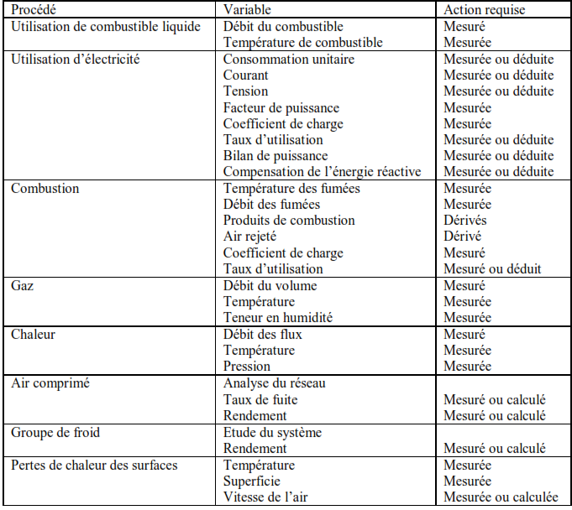

1. Rapport d’analyse

Une analyse de données collectées sera faite et comparée avec les données mesurées, des calculs seront alors exécutés, l’objectif est d’arriver à cerner les points suivants :

* Analyse critique de l’état actuelle de consommation.
* Comparaison des données mesurées avec la concordance des installations.
* Comparaison des données mesurées avec les besoins de consommation.
* Vérification de l’adaptation de l’usage aux objectifs de production.
* Vérification du dimensionnement aux besoins d’énergie.

Lorsque l’analyse est terminée une présentation des données sera préparée sous formes d’indicateurs, de ratios, de tableaux de résultats, et de commentaires ; ceci pour faciliter la compréhension et la vulgarisation des résultats obtenues pour le personnel de l’entreprise auditée ;

Les données les plus pertinentes à étudier sont :

* Le bilan global d’énergie.
* Les bilans globaux par vecteur d’énergie.
* Les bilans d’énergie par bâtiment, par chaine de production et par équipement.
* Les bilans d’énergie par fluide.
* Les ratios de la consommation spécifique globale.
* Les ratios de la consommation spécifique par produit.
* Les ratios de consommation spécifique par vecteur d’énergie.
* Les ratios de consommation spécifique par vecteur d’énergie et par produit.
* Les pertes à différents niveaux.
* Les flux énergétiques dans le temps.
* La présentation du diagramme de Sankey.

Suivra alors une analyse de la qualité des installations, en tenant compte de l’état des équipements, de l’âge de l’installation, des défaillances et des arrêts de production ; une dernière analyse touchera les conditions d’exploitation des systèmes existants.

Sur la base des données recueillies et des analyses faites, l’auditeur aura cerné la problématique et pris connaissance des besoins réelles et des consommations ; et suite aux analyses faites il pourra déduire les gisements d’économies d’énergie, en tenant compte de la situation actuelle, des caractéristiques des installations et des contraintes liés au système. Des actions et des recommandations d’amélioration de la performance énergétique seront recherchés à travers les axes cités ci-dessous :

* L’implantation d’un système de management de l’énergie.
* La comptabilisation des vecteurs énergétiques.
* La formation et la vulgarisation pour le personnel.
* L’optimisation de la maintenance et de l’exploitation.
* L’optimisation de la régulation.
* L’amélioration ou remplacement d’installations existantes.
* La veuille technologique des systèmes efficaces en énergie.
* La substitution vers les ressources nouvelles et moins polluantes.
* L’accroissement des capacités de production.

1. Réunion de clôture

Une réunion de clôture sera programmée à la fin des travaux de l’auditeur, pour pouvoir présenter une synthèse aux responsables de structures et aux managers, ils auront ainsi une

vision claire et bien précise des considérations économiques des gains à réalisés et des travaux à engager pour l’amélioration de l’efficacité énergétique ; le rapport final sera alors un outil et un moyen pour la prise de décision.

Des tableaux récapitulatifs seront présentés avec les différentes actions à engager avec les investissements nécessaires et les économies d’énergies.

III.3.3 Préconisation des solutions d’économie d’énergie

Après les différentes étapes de l’audit, des solutions seront proposés pour une économie d’énergie, Nous y avons ajoutés certaines pistes qui peuvent être exploitables, voir ci-dessous :

Les vecteurs énergétiques utilisés dans le tertiaire sont :

L’électricité, l’eau chaude, le chauffage, la climatisation.

Tableau 02 : Détail des niches d’économies dans le tertiaire

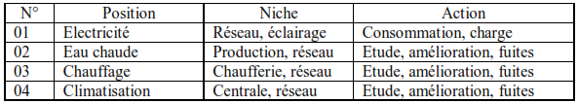

Les vecteurs énergétiques utilisés dans l’industrie sont :

L’électricité, l’eau sous toutes ses formes (froide, chaude, surchauffée, vapeur), l’air (comprimé, ventilé, chaud), combustibles et autres fluides.

* **L’électricité**

Ce vecteur est le plus utilisé, et dans tous les processus, il est acheminé du réseau du fournisseur d’énergie vers les récepteurs finaux, en passant par plusieurs étapes, la livraison et la transformation du MT au BT, câbles électriques, armoires électriques et enfin récepteur final. Des gisements d’économies d’énergie peuvent être récupérer le long du réseau électrique, depuis la livraison jusqu’au récepteur final, un tableau récapitulatif nous indique les types de niches d’énergies en fonction de la position sur le parcours.

Tableau 03 : Détail des niches d’économies du réseau d’électricité

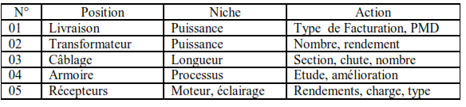

* **L’eau**

L’eau est un élément essentiel des utilités, une gestion efficace peut faire des économies en eau qui est une ressource sensible, et en énergies ; il est présent dans le processus de fabrication, et comme fluide caloporteur, des rendements peuvent être améliorés, au niveau de tous les postes et usages ; ci-dessous une présentation possible des positions d’économies.

Tableau 04 : Détail des niches d’économies du réseau d’eau

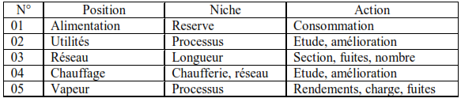

* **L’air**

Les réseaux d’air sont multiples, il peut être utilisé comme fluide caloporteur pour le chauffage et le refroidissement, il peut être utilisé comme énergie par exemple l’air comprimé, il peut être utilisé aussi comme comburant pour la combustion.

Tableau 5 : Détail des niches d’économies des réseaux d’air

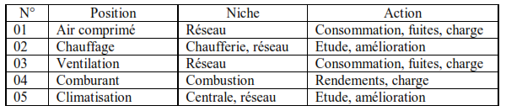

* **Les combustibles**

La consommation des combustibles est très présente dans les processus thermiques, le gaz naturel est fourni par le fournisseur national de l’électricité et du gaz, les autres combustibles liquides et gazeux sont disponibles, chez les fournisseurs par des quantités limitées ; ci-dessous. Une présentation des positions d’économies dans le tableau suivant.

Tableau 6 : Détail des niches d’économies des combustibles

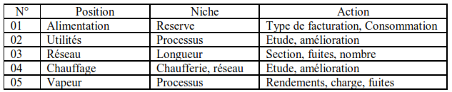

Les vecteurs énergétiques utilisés dans le transport sont : Les carburants.

Tableau 7 : Détail des niches d’économies dans le transport



III.3.4 Chiffrage des solutions et temps de retour

Toutes solutions proposées seront valorisés et un amortissement sera estimé pour évaluer un temps de retour sur la préconisation des approches mises en œuvre, avec un calcul financier pour chaque solution à retenir.

Les recommandations seront classées selon une hiérarchisation de priorité, en premier lieu les actions ne nécessitant aucun investissement, les actions à court terme avec un faible investissement parce qu’ayant une rentabilité élevée, et les actions à long terme ayant une

Rentabilité certaine.

III.3.5 Rédaction du rapport d’audit

Un rapport détaillé sera élaboré englobant toutes les solutions, les analyses ainsi que les investissements nécessaires, pour la mise en œuvre des préconisations, le temps de retour sur investissement ; pour uniformiser les travaux le rapport sera présenté selon le modèle du guide méthodologique du ministère de l’Energie et des Mines.

Le rapport d’audit devra être rédigé suivant le plan ci-après.

* Sommaire du rapport
* Avant-propos ou préface
* Identification de l’entreprise et de l’auditeur

Il s’agit de présenter ci-dessous l’établissement visité et l’Auditeur qui a conduit l’audit énergétique.

**a. Entreprise :**

- Siège Social :

- Adresse complète :

- Numéro de Téléphone :

- Numéro de Fax :

- Chiffre d’affaires :

**b. Etablissement audité**

- Nom :

- Adresse complète :

- Numéro de Téléphone :

- Numéro de Fax :

- Directeur de l’Etablissement :

- Responsable Energie :

**c. Auditeur**

* Date de l’intervention :
* Nom de l’Auditeur :
* Personne ayant directement participé à l’audit: Préciser la qualification
* Date d’envoi du rapport à l’établissement :
* Analyse qualitative de la situation énergétique de l’établissement
* Analyse quantitative et description de toutes les recommandations d’économie d’énergie
* Résumé des principales recommandations

Le rapport d’audit énergétique devra contenir après l’identification de l’établissement audité, un résumé des différentes consommations énergétiques ainsi que leurs coûts.

**Bilan énergétique global**

